附件1：

**长沙市中考英语人机对话考查考室建设要求及技术标准**

一、考室建设要求

中考英语人机对话考室建设应该利用学校现有的计算机教室等场所和设备进行改建，需要设置候考室、备考室和考试室。备考室、候考室尽可能与考试室设在同栋同楼层。考生在候考室候考，在备考室进行考前培训和备考，在考试室完成测试。上述场所为封闭保密区域，使用流程如下图所示：

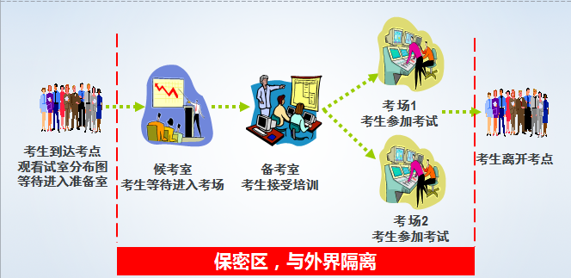

图1：考点流程示意图

**1．考点建设**

（1）考点的候考室、备考室和考试室需要建立视频监控与录像系统和手机无线信号屏蔽系统。

（2）候考室、备考室与考试室之间的距离安排要适当。既要保持一定的距离，有效避免相互间的声音干扰；又要防止距离太远，增加每批测试考生进离场的时间。

（3）考生依次前往候考室、备考室和考试室直至最后离开，考点的路线设置不得有交叉或重合，以确保考查测试期间考生不相互影响。

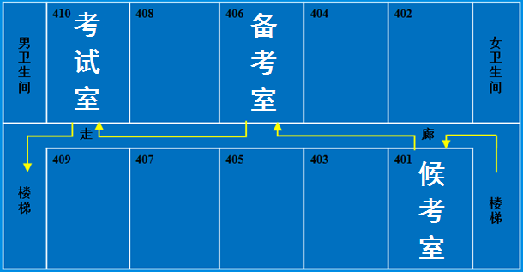

图2：考点布局示意图

**2．候考室、备考室、考试室建设**

（1）候考室是对参加测试的考生进行集中管理的场所，可以设置一个或多个。

（2）备考室需要配备足够的桌椅，并配备投影设备便于进行考前相关培训，为正式测试做准备。

（3）考试室利用学校已有计算机教室进行建设。考试室计算机及相关设备性能要求如下：

|  |  |  |
| --- | --- | --- |
| **种类** | **配置要求** | |
| **基本配置** | **推荐配置** |
| **监考机**  **2台**  **（备1台）** | CPU ≥ P4 2.0GHz、内存 ≥ 1G RAM、硬盘≥ 120G硬盘、网卡：100Mbps  操作系统：简体中文版Windows server 2003 / server 2008/ win7旗舰版 | CPU ≥ P4 3.0GHz、内存 ≥ 2G RAM、硬盘≥ 160G硬盘、网卡：1000Mbps  操作系统：简体中文版Windows server 2003 / server 2008/ win7旗舰版 |
| **考试机**  **33台**  **（备3台）** | CPU：≥赛扬2.0GHz、内存：≥ 512M RAM、硬盘：≥ 50G、网卡：100Mbps  操作系统：简体中文版Windows XP/win7/win8  声卡：普通声卡（如果用带有USB声卡的耳麦，则对计算机自带声卡无要求） | CPU ≥ P4 2.4GHz、内存：≥ 1G RAM、硬盘：≥ 80G、网卡：100Mbps  操作系统：简体中文版Windows XP/win7/win8  声卡：普通声卡（如果用带有USB声卡的耳麦，则对计算机自带声卡无要求） |
| **耳麦**  **33个** | 国内知名品牌，单向近讲，头戴式耳麦，线控调音按钮屏蔽；耳麦上集成USB声卡；耳机线要求不低于1.5米；大包耳的耳罩；耳麦上的拾音器迷头必须加装海绵头，并且海绵头必须用耳机倒刺进行固定，防止脱落；耳机的拾音器后续采用鹅形管，管长度不低于12厘米；耳麦要有弹压式横梁，考生直接佩戴即可，无需手动调节。需要屏蔽耳机音量调节功能。 | |
| **网络** | 100M内部局域网 | |
| 互联网/教育城域网：监考机能连接互联网/教育城域网，带宽不小于2M。 | |

考试室内监考机可以采用机房教师机，考试机位不少于33台（实际使用30台，备用机不少于3台），每台考试机间距不小于0.8米。考试室根据各学校机房的不同布局，具体布置可参照下图：

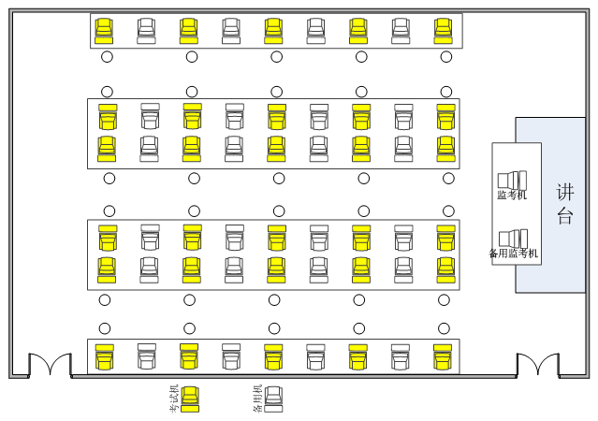

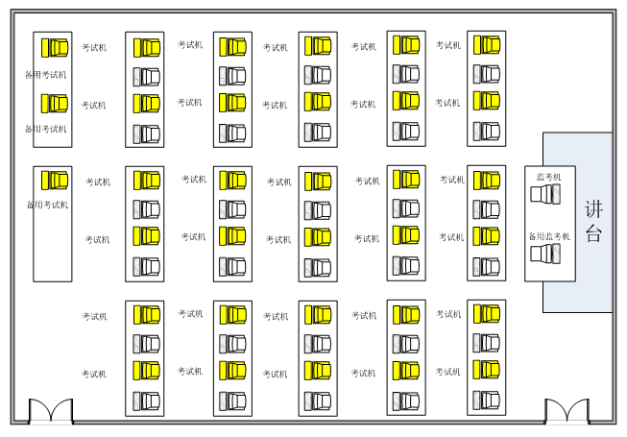

图3：考场布置示意图

学校必须确保中考英语人机对话考查测试所使用的监考机、考试机、网络设备运行正常。测试前要对各种设备使用情况进行检测，如有异常情况，要及时修理或更换。每场测试需配备不低于10%的备用计算机。

**3、防止作弊系统建设**

（1）考室视频监控及硬盘录像系统。在候考室、备考室、考试室安装视频监控系统，并将考查测试期间的视频接入硬盘录像系统保存备查。

（2）手机无线信号屏蔽系统。在候考室、备考室、考试室各安装手机无线信号屏蔽仪一台，严防试题泄密等违纪舞弊事件。

二、时间安排

按照统一要求，中考英语人机对话考查考室在2016年3月底必须投入使用，考室建设和考查有关的时间安排如下：

|  |  |  |
| --- | --- | --- |
| **序号** | **时 间** | **工 作 内 容** |
| 1 | 3月15日前 | 考场视频监控系统和无线信号屏蔽系统的建设 |
| 2 | 3月15日前 | 计算机设备等相关产品配置或采购 |
| 3 | 3月15日 | 考试专用耳机的统一配置或采购 |
| 4 | 3月15—20日 | 考试、训练软件的安装调试 |
| 5 | 3月21—25日 | 考试软件、练习软件的培训 |
| 6 | 3月16日—4月4日 | 学生模拟考试与训练 |
| 7 | 3月26—29日 | 英语人机对话考查仿真测试 |
| 8 | 4月23—24日 | 全市中考英语人机对话统一考查 |